**UNIVERSIDAD GERARDO BARRIOS**

**FACULTAD CIENCIA Y TECNOLOGÍA**

**INGENIERÍA EN SISTEMAS Y REDES INFORMÁTICAS**

**CÁTEDRA:**

PROGRAMACION COMPUTACIONAL III

**CATEDRÁTICO:**

ING. WILLIAM ALEXIS MONTES GIRON

**ACTIVIDAD:**

Laboratorio 2

**ESTUDIANTES:**

JUARRO QUINTANILLA, NÉSTOR ENRIQUE SMSS197022

ALVARENGA DE MENDOZA, RUBIA ARELI SMSS026524

**Resolución del Plan de Trabajo Detallado**

En este tercer avance, hemos trabajado en consolidar las funcionalidades principales del sistema y avanzar con las que aún están pendientes, específicamente:

1. **Edición y eliminación de adoptantes**:
   * Desarrollo de formularios y vistas en Django para gestionar la edición y eliminación de registros de adoptantes.
   * Validaciones aplicadas para evitar inconsistencias y asegurar que solo se eliminen adoptantes no vinculados a adopciones activas.
   * Pruebas realizadas para garantizar el correcto funcionamiento de las operaciones.
2. **Vinculación de adopciones con animales y adoptantes (en proceso)**:
   * Implementación de la lógica para registrar una adopción vinculando un animal con un adoptante.
   * Creación de modelos y relaciones en SQL Server para almacenar esta información de manera eficiente.
   * Se están realizando pruebas para garantizar que el sistema gestione correctamente las restricciones, como evitar adopciones duplicadas para el mismo animal.
3. **Validación y mejora de la interfaz de usuario**:
   * Se han revisado los formularios existentes para mejorar su usabilidad y reducir errores al ingresar datos.
   * En proceso de ajuste para incorporar mensajes de error claros y validaciones adicionales en la interfaz web.
4. **Generación de reportes de adopciones**:
   * Reportes funcionales que muestran estadísticas clave sobre las adopciones realizadas, como fechas, animales adoptados, y adoptantes relacionados.

**Objetivos Faltantes y Plan de Desarrollo**

**Objetivos Faltantes:**

* **Finalizar la funcionalidad de adopciones**: Completar el flujo de registro, vinculando animales y adoptantes.
* **Mejorar la validación en la interfaz**: Garantizar una experiencia de usuario optimizada al validar datos en los formularios.
* **Optimización de reportes**: Agregar gráficos adicionales que representen estadísticas de adopciones por tipo de animal y período de tiempo.

**Plan de Desarrollo:**

1. **Vinculación de Adopciones**:
   * **Método**: Crear vistas en Django para gestionar el registro de adopciones con validaciones robustas.
   * **Tecnologías**: Django, SQL Server.
2. **Validaciones Mejoradas en Formularios**:
   * **Método**: Implementar validaciones adicionales con y librerías para optimizar la gestión de datos.
   * **Tecnologías**: Django, HTML, CSS.
3. **Pruebas y Depuración**:
   * **Método**: Pruebas de integración y funcionalidad para garantizar que todos los módulos trabajen en conjunto sin errores.

**Alcance Logrado del Desarrollo**

Hasta este punto, hemos logrado:

* **Registro, consulta, edición y eliminación de animales**: Completamente funcional.
* **Consulta de adoptantes**: Permite revisar la información detallada de adoptantes registrados.
* **Generación de reportes**: Se generan reportes funcionales sobre adopciones, aportando estadísticas útiles para el análisis del sistema.
* **Base sólida con Django y SQL Server**: Todos los módulos desarrollados hasta ahora se integran de manera exitosa con la base de datos.

Estas funcionalidades aportan significativamente al propósito general del proyecto al facilitar la gestión de adopciones de manera ordenada y eficiente.

**Evidencia del Progreso**

Se incluyen capturas de pantalla del sistema en funcionamiento, mostrando las interfaces desarrolladas y los reportes generados. Además, se anexan fragmentos de código relevantes y ejemplos de las tablas y gráficos generados.

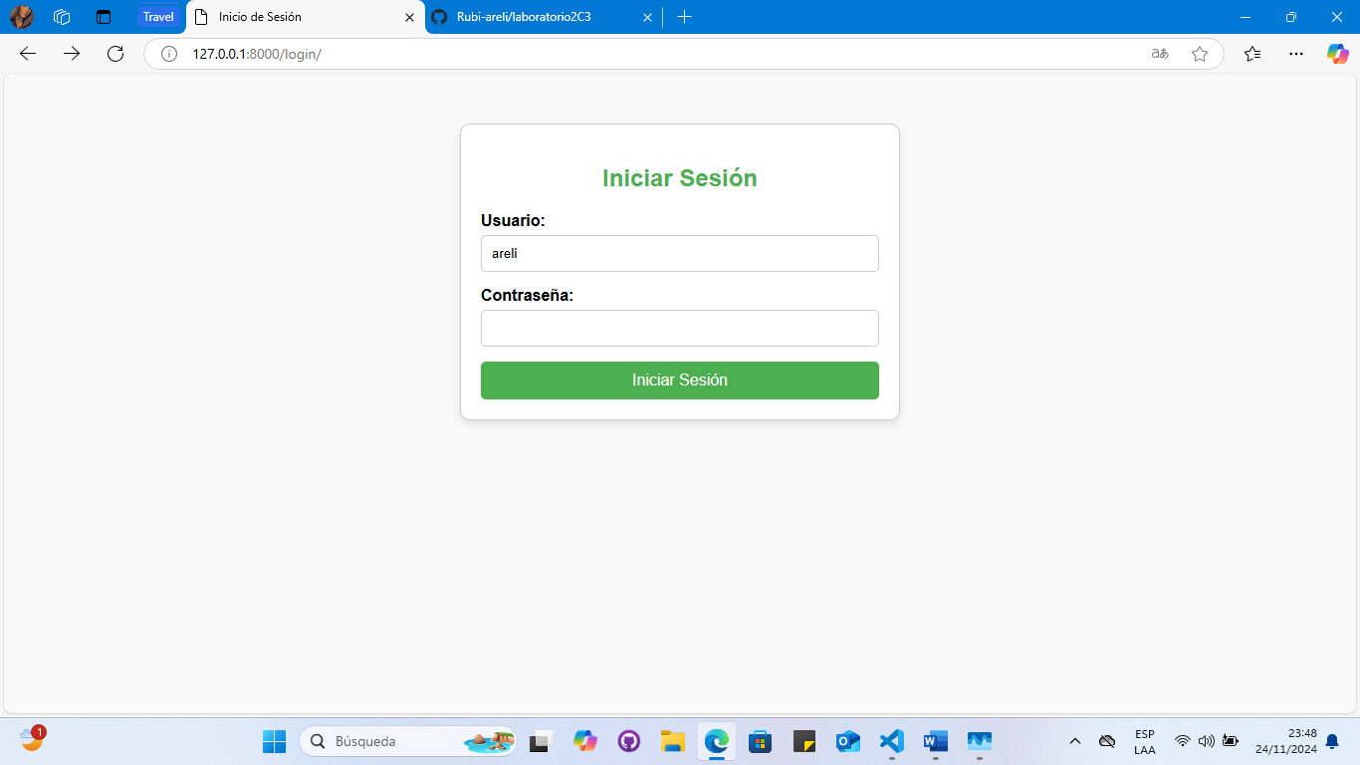

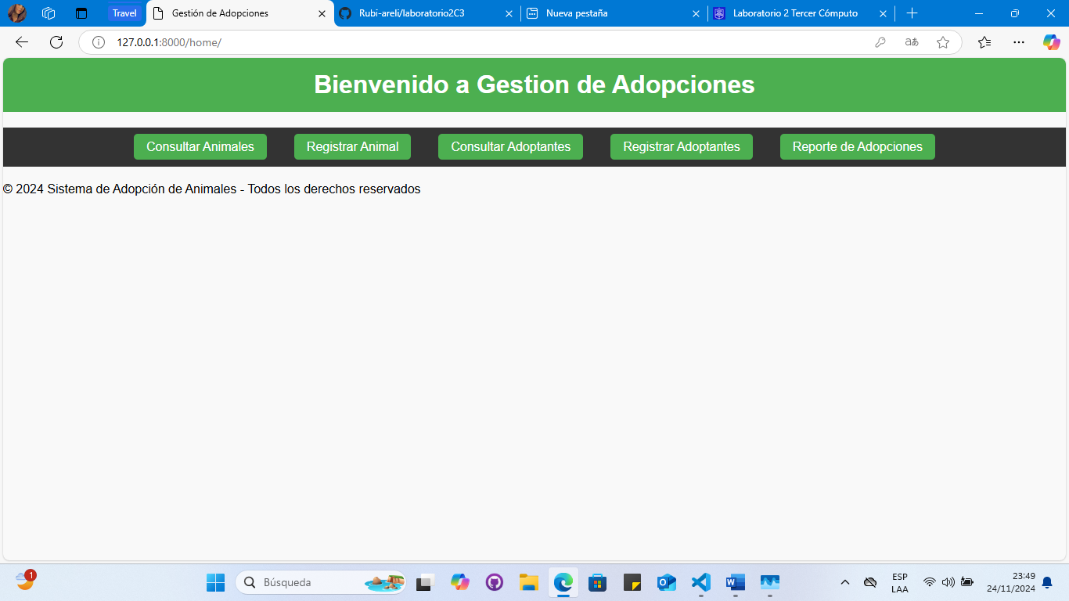

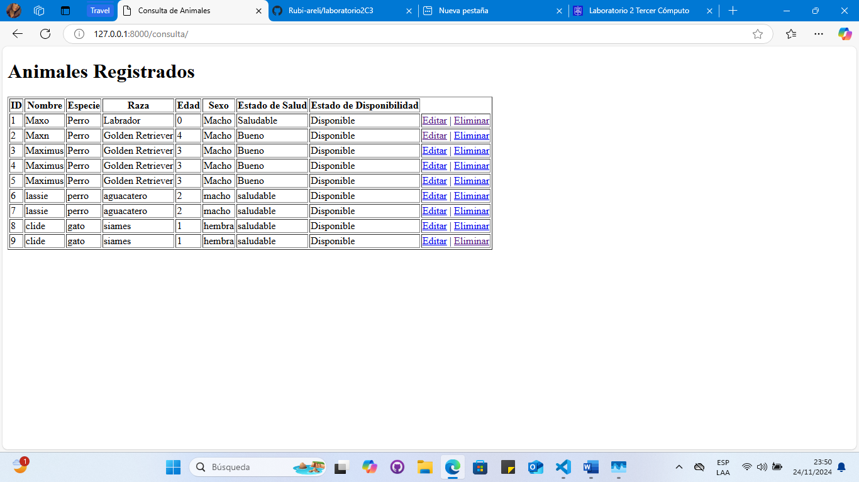

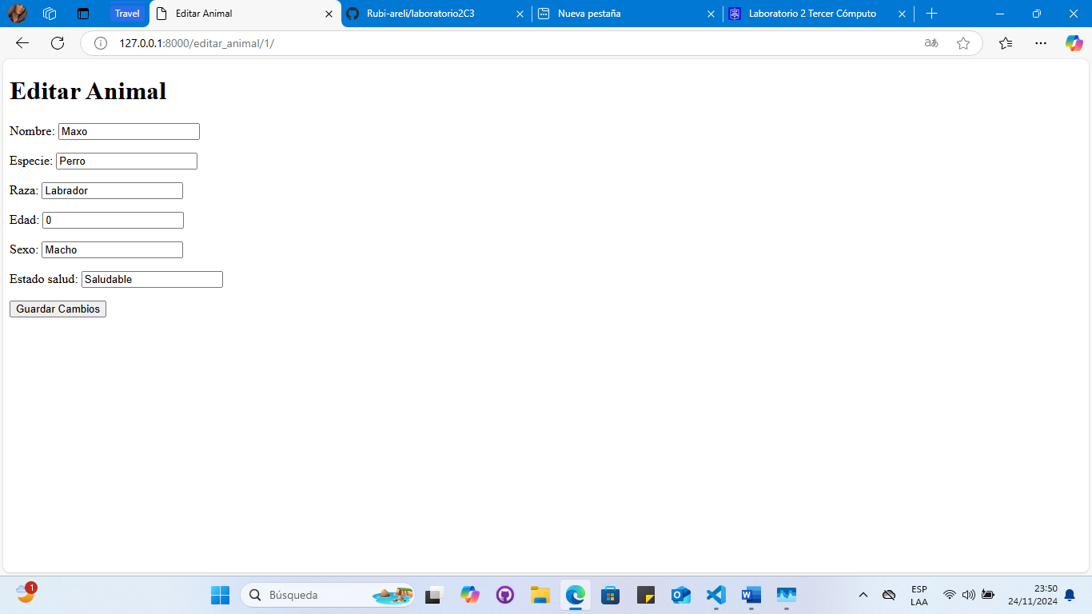

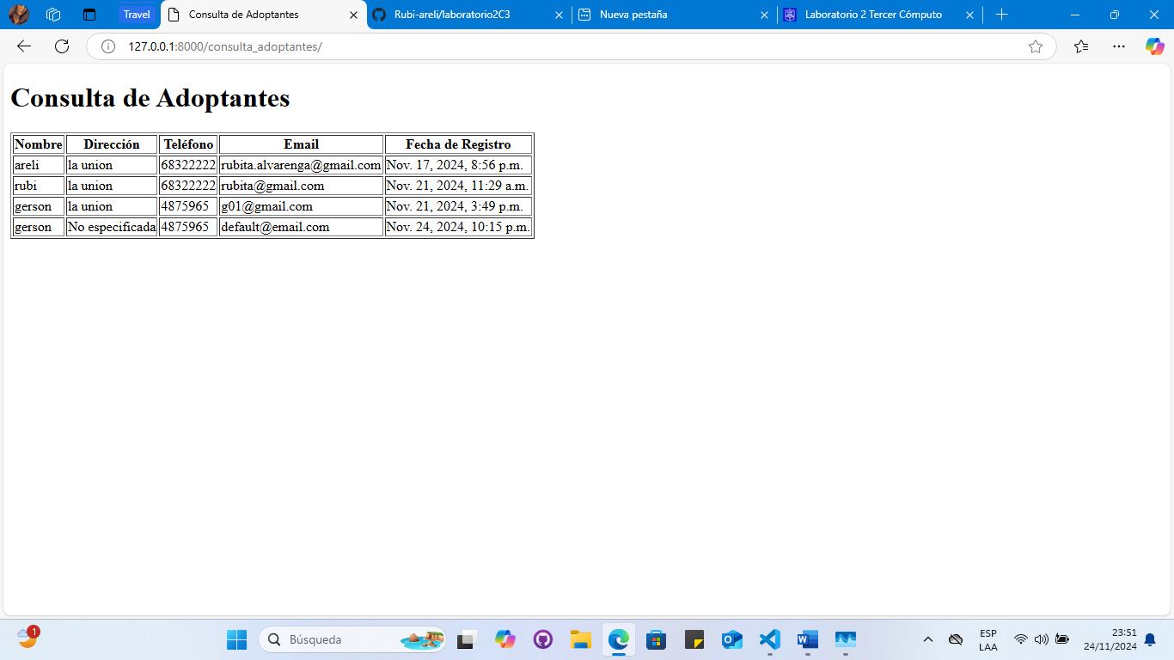

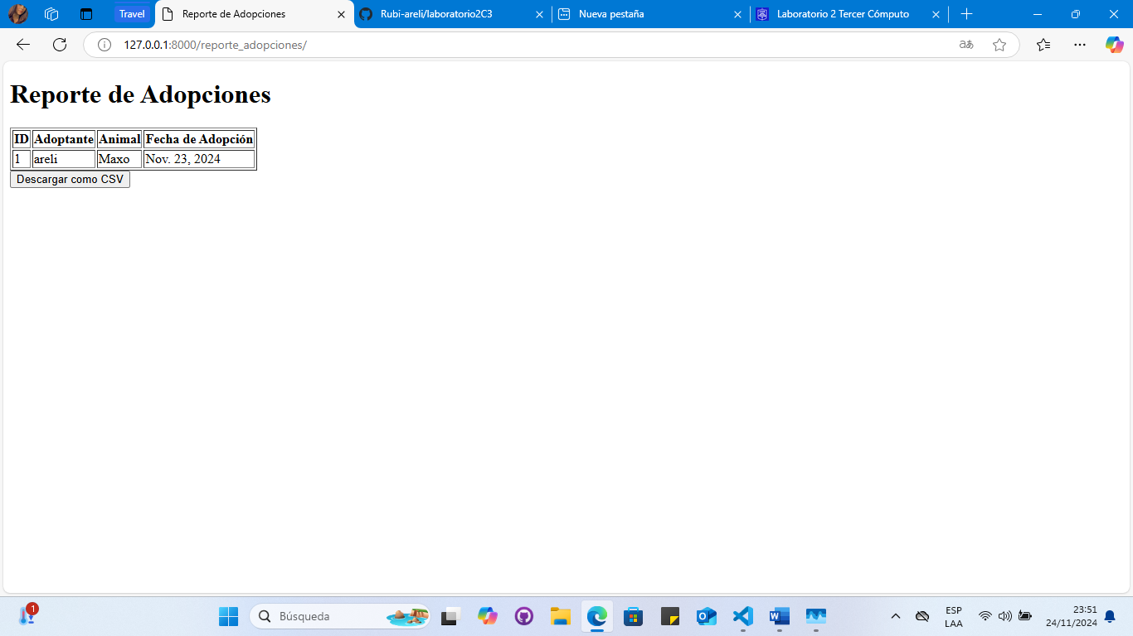

Este avance demuestra un progreso significativo, consolidando las funcionalidades esenciales y avanzando en las pendientes, especialmente en la gestión de adopciones y validaciones. El proyecto está en camino de finalizarse exitosamente, con un enfoque claro en usabilidad y eficiencia, listo para cumplir con los objetivos generales de manera integral